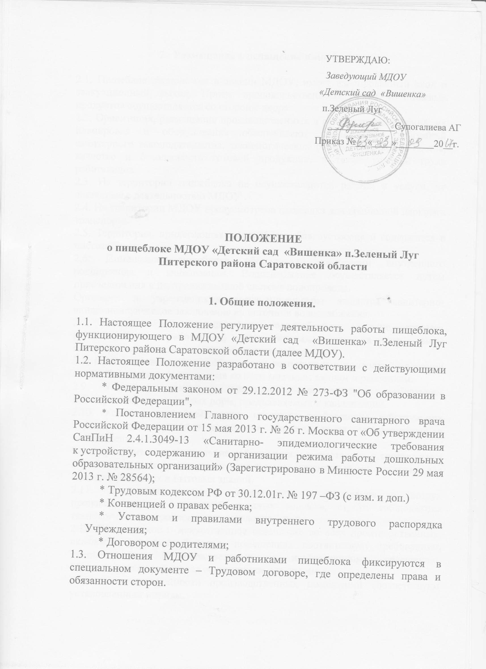

**2. Размещение и оснащение пищеблока.**

2.1. Пищеблок расположен в здании МДОУ, имеет изолированный вход и эвакуационный выход. Прием продовольственного сырья и пищевых продуктов осуществляется со стороны двора.

2.2. Ориентация, размещение производственных и складских помещений, их планировка и оборудование обеспечивают соблюдение требований санитарного законодательства, технологических регламентов производства, качество и безопасность готовой продукции, а также условий труда работающих.

2.3. На территории пищеблока не осуществляются работы и услуги, не связанные с деятельностью МДОУ .

2.4. На территории МДОУ предусмотрена площадка для временной парковки транспорта.

2.5. Территория, прилегающая к пищеблоку благоустроена и содержится в чистоте.

2.6. Помещение пищеблока оборудовано системами внутреннего водопровода и канализации. Водоснабжение осуществляется путем присоединения к централизованной системе водопровода.

Органами и учреждениями госсанэпидслужбы выдается санитарно-эпидемиологическое заключение на источник водоснабжения.

2.7. Качество воды в системах водоснабжения должно отвечать гигиеническим требованиям, предъявляемым к качеству воды централизованных систем питьевого водоснабжения.

2.8. Производственный цех оборудован раковинами с подводкой холодной воды. Холодная вода подведена ко всем моечным ваннам и раковинам.

2.9. Устройство системы канализации соответствует требованиям действующих строительных норм, предъявляемых к канализации.

2.10. Условия труда работников отвечают требованиям действующих нормативных документов в области гигиены труда, утвержденных в установленном порядке.

Санитарно-бытовое обеспечение работающих, осуществлено в соответствии с действующими санитарными правилами, строительными нормами для административных и бытовых зданий.

2.11. Для предотвращения образования и попадания в воздух производственных помещений вредных веществ, строго соблюдаются технологические процессы приготовления блюд.

2.12. Естественное и искусственное освещение во всех производственных, складских, санитарно-бытовых помещениях соответствует требованиям, предъявляемым к естественному и искусственному освещению. Максимально используется естественное освещение.

Показатели освещенности производственных помещений соответствуют установленным нормам.

2.13. Допустимые уровни шума и вибрации на рабочих местах в производственных помещения соответствуют гигиеническим требованиям, предъявляемым к уровням шума и вибрации на рабочих местах.

2.14. В объемно-планировочном решении помещения предусмотрена последовательность (поточность) технологических процессов, исключающая встречные потоки сырья и готовой продукции.

2.15. Набор и площади помещений соответствуют мощности учреждения и обеспечивают соблюдение санитарных правил и норм.

2.16. Технологическое оборудование размещено так, чтобы обеспечить свободный доступ к нему и соблюдение правил техники безопасности.

2.17. В производственных цехах не допускается хранить бьющиеся предметы, зеркала, комнатные растения.

2.18. Пищеблок обеспечен достаточным количеством необходимого оборудования и предметами материально-технического оборудования.

2.19. Технологическое оборудование, инвентарь, посуда, тара выполнена из материалов, разрешенных органами и учреждениями госсанэпидслужбы в установленном порядке.

**3. Задачи пищеблока.**

3.1. Обеспечение правильного сбалансированного питания, в соответствии с натуральными нормами, отвечающими физиологическим потребностям растущего организма;

3.2. Выполнение и соблюдение технологии приготовления пищи, в соответствии с меню.

**4. Штаты пищеблока.**

4.1. Штаты работников пищеблока устанавливаются в соответствии с типовыми нормативными документами дошкольного образовательного учреждения.

**5. Организация деятельности пищеблока.**

5.1. Организация питания детей предусматривает строгое выполнение режима. Для детей МДОУ организуется 3-разовый прием пищи.

5.2. В МДОУ следует иметь 10-дневное меню, разработанное на основе физиологических потребностей в пищевых веществах и норм питания .

5.3. На основании примерного 10-дневного меню составляется меню-требование установленного образца, с указанием выхода блюд разного возраста. При отсутствии каких-либо продуктов разрешается проводить замену на равноценные по составу продукты, в целях обеспечения полноценного сбалансированного питания.

5.4. Раздача пищи осуществляется в раздаточной пищеблока, а порционирование и прием пищи происходит в групповых помещениях.

5.5. Все помещения пищеблока содержаться в чистоте. Текущая уборка проводится постоянно, своевременно и по мере необходимости.

В производственных цехах ежедневно проводится влажная уборка с применением моющих и дезинфицирующих средств.

Не реже одного раза в месяц проводится генеральная уборка и дезинфекция. При необходимости в установленном порядке проводится дезинсекция и дератизация помещений.

5.6. В МДОУ применяются моющие и дезинфицирующие средства, разрешенные органами и учреждениями госсанэпидслужбы в установленном порядке, которые используются в соответствии с прилагаемыми инструкциями и сертификатами качества, хранятся в специально отведенных местах в таре изготовителя.

5.7. Для предотвращения возникновения и распространения инфекционных заболеваний и массовых неинфекционных заболеваний сотрудниками пищеблока запрещается:

* принимать продовольственное сырье и пищевые продукты без документов, подтверждающих их качество и безопасность;

* мясо всех видов без клейма и ветеринарного свидетельства;

* рыбу, птицу без ветеринарного свидетельства;

* консервы с нарушением герметичности банок, банки с ржавчиной, деформированные, без этикеток;

* овощи и фрукты с наличием плесени и признаками гнили;

* пищевые продукты с истекшими сроками годности и признаками недоброкачественности.

5.8. Продукты хранятся согласно принятой классификации по видам продукции: сухие, хлеб, мясные, рыбные; молочно-жировые; гастрономические; овощи и фрукты.

5.9. МДОУ имеет санитарно-эпидемиологическое заключение органов и учреждений госсанэпидслужбы с указанием ассортимента изготавливаемой продукции.

В случае разработки новых рецептур, а также внесения изменений в действующие, связанные с изменением технологии производства, на рецептуры выдается санитарно-эпидемиологическое заключение органов и учреждений госсанэпидслужбы в установленном порядке.

5.10. Обработка сырых и готовых продуктов производится раздельно.

5.11. Ежедневно проводится органолептическая оценка качества приготовляемых блюд.

5.12. Пищевые отходы собираются в специально промаркированную тару (ведра, бачки с крышками), которые хранятся в специально отведенном для этой цели месте. В конце рабочего дня обрабатываются.

5.13. Лица, поступающие на работу, проходят предварительные при поступлении и периодические медицинские осмотры, профессиональную гигиеническую подготовку в установленном порядке.

5.14. На каждого работника заводится личная медицинская книжка установленного образца, в которую вносятся результаты медицинских обследований и лабораторных исследований, сведения о перенесенных инфекционных заболеваниях, отметка о прохождении гигиенической подготовки.

5.15. Суточные пробы готовой пищи оставляются ежедневно в размере одной порции или 100-150 г. каждого блюда, помещаются в чистую прокипяченную в течение 15 минут маркированную посуду с крышкой, которые хранятся в отдельном холодильнике в течение двух суток.

**6. Финансово-хозяйственная деятельность.**

6.1. Пищеблок осуществляет свою деятельность на бюджетной основе, входит в состав МДОУ и основан на его базе.

6.2. В своей работе сотрудники пищеблока руководствуются нормативно-правовыми документами, локальными внутренними актами.

**7. Делопроизводство.**

7.1. Работниками пищеблока ведется следующая документация:

* Журнал бракеража скоропортящихся продуктов;

* Журнал бракеража готовой продукции;

* Журнал «Здоровья» и осмотра на гнойничковые заболевания;

* Технологические карты;

* Тетрадь контроля температурного режима холодильного оборудования;

* Тетрадь проведения генеральной уборки цехов.